PRESSEINFORMATION
Techtronic Industries Redaktion:
Central Europe GmbH
Ryobi Pressebüro Dieter Tschorn & Partner
Ina Willutzki Kay-Uwe Müller
Walder Straße 53 Postfach 101152
40724 Hilden 69451 Weinheim
Tel. (02103) 960 514 Tel. (06201) 5 78 78
www.ryobitools.eu www.pressebuero-tschorn.de

Kraftpaket für alle Fälle
Der Akku-Schlagbohrschrauber RPD18X1-242S von Ryobi meistert auch anspruchsvolle Aufgaben rund ums Bohren und Schrauben

Wenn Holzsplitter fliegen, Mauerwerk aufbricht und Schrauben sich mühelos versenken lassen, ist meist schweres Gerät im Einsatz. Doch es geht auch kompakter – und trotzdem kraftvoll. Ryobi zeigt mit dem neuen 18 Volt Akku-Schlagbohrschrauber RPD18X1-242S, was aktuelle Akkutechnik leisten kann. Das Gerät gehört zur zweiten Generation der ONE+ Performance Serie und überzeugt durch hohe Leistung, vielseitige Einsatzmöglichkeiten und eine durchdachte Ausstattung – ideal für alle, die beim Heimwerken oder Renovieren mehr als Standard wollen.

Mit einem maximalen Drehmoment von 115 Newtonmetern besitzt der RPD18X1-242S viel Kraft, um auch anspruchsvolle Aufgaben zu meistern. Ob Bohren in Holz, Metall oder Kunststoff, Schraubenarbeiten mit präzise einstellbarem Drehmoment oder Schlagbohren in Mauerwerk – der neue Akku-Schlagbohrschrauber bringt für jede Aufgabe den passenden Modus mit. Drei Betriebsarten lassen sich einfach und direkt am Gerät einstellen. Zwei Gänge sorgen für die jeweils passende Geschwindigkeit: kraftvoll im ersten Gang, schnell und präzise im zweiten.

Für optimale Kontrolle beim Schrauben stehen 24 Drehmomenteinstellungen zur Verfügung. Das hilft besonders bei Serienverschraubungen oder bei empfindlicheren Materialien, wo zu viel Kraft leicht Schäden anrichten kann. Eine LED-Arbeitsleuchte bringt Helligkeit in dunkle Ecken, der schnell umschaltbare Rechts-/Linkslauf erleichtert das Herausdrehen festsitzender Schrauben. Auch die Ergonomie kommt nicht zu kurz: Die rutschfeste GripZone-Grifffläche bietet sicheren Halt – auch bei längeren Einsätzen oder über Kopf.

Ein robustes 13-Millimeter-Metall-Schnellspannbohrfutter fixiert Bits und Bohrer werkzeuglos. Ein zusätzlicher Zweithandgriff verteilt die Kräfte besser und macht das Arbeiten angenehmer, beispielsweise bei Bohrungen mit größeren Durchmessern in Mauerwerk.

Der RPD18X1-242S wird serienmäßig mit zwei Lithium-Ionen-Akkus geliefert: ein 2,0 Ah- und ein 4,0 Ah-Akku sorgen für Flexibilität bei längeren und kürzeren Einsätzen. Ebenfalls im Lieferumfang enthalten sind ein passendes 2,0 A-Ladegerät sowie eine Werkzeugtasche für den Transport. Als RPD18X1-0 ist das Gerät auch in einer Soloversion ohne Akku und Ladegerät verfügbar.

Gerät und Akku sind Teil der Akkuplattform ONE+ von Ryobi. Die beiden mitgelieferten Akkus passen in über 200 kompatible Elektrowerkzeuge und Gartengeräte. Eine preiswerte Erweiterung des Geräteparks ist damit jederzeit möglich. Viele Werkzeuge werden von Ryobi auch ohne Akku und Ladegerät angeboten. Die Akkus selbst basieren auf modernster Lithium-Ionen-Technologie, bei der Selbstentladung und Memory-Effekt keine Rolle spielen. Nicht vollständig entleerte Akkus können ohne Bedenken nachgeladen werden.

Ryobi bietet eine erweiterte Herstellergarantie von drei Jahren auf Geräte und Akkus. Voraussetzung ist eine Online-Registrierung.

Weitere Informationen: www.ryobitools.eu
Techtronic Industries Central Europe GmbH, Walder Straße 53, 40724 Hilden

Technische Daten
 | RPD18X1-242S
Akku | 1 x 18 V / 2 Ah  1 x 18 V / 4 Ah
Max. Drehmoment | 115 Nm
Anzahl Drehmomenteinstellungen | 24
Leerlaufdrehzahl 1./2. Gang | 0-500 / 0-2.100 min⁻¹
Max. Schlagzahl 1./2. Gang | 7.500 / 31.500 min⁻¹
Max. Bohrdurchmesser in Holz | 54 mm
Max. Bohrdurchmesser in Mauerwerk | 13 mm
Max. Bohrdurchmesser in Stahl | 13 mm
Gewicht (ohne Akku) | 1,3 kg
UVP inkl. Mwst. | 299,99 EUR

Fotos: Ryobi

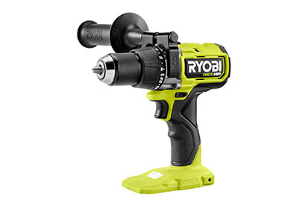
Kraftpaket für alle Fälle - Ryobi zeigt mit dem neuen 18 Volt Akku-Schlagbohrschrauber RPD18X1-242S, was aktuelle Akkutechnik leisten kann.


Mit einem maximalen Drehmoment von 115 Newtonmetern besitzt der RPD18X1-242S viel Kraft, um auch anspruchsvolle Aufgaben zu meistern.
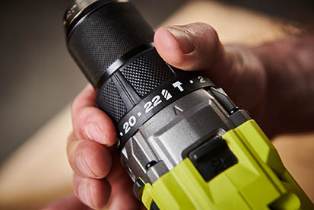
Zwei Gänge sorgen für die jeweils passende Geschwindigkeit. Für optimale Kontrolle beim Schrauben gibt es 24 Drehmomenteinstellungen.

